Smatrix. Реферативна частина

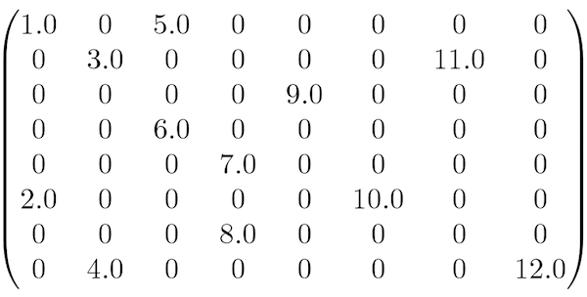Sparse matrix та sparce vector або розріджена матриця та розріджений вектор – такі матриця та вектор, більшість елементів яких є нульовими. Через це їх зручно зображати не через масиви, а саме за допомогою відображення map.

**Приклад розрідженої матриці**

Таке представлення дозволяє витрачати менше пам’яті для збереження великих матриць або векторів, бо, наприклад, квадратна матриця порядку мільйон, в якій при цьому лише десь декілька тисяч ненульових елементів, буде займати багато пам’яті, якщо буде представлена у вигляді двовимірного масиву, і значно менше пам’яті при представленні за допомогою відображення map.

Реалізовані мною класи SVector та SMatrix передбачають роботу саме з таким видом матриць. Кожен клас передбачає можливість введення даних з консолі, встановивши при цьому точність виведення значень, з текстового файлу та бінарного файлу, вказавши попередньо розміри матриць. Відповідно, є можливість виведення даних на екран, у текстовий або бінарний файл. Для останнього є можливість виводу значень у рядок або у стовпчик. Для векторів реалізовано стандартне додавання, скалярний добуток двох векторів. Для матриць також передбачені стандартні операції додавання та множення, а також множення матриці на вектор. Завдяки реалізації через відображення ці операції є більш ефективними, ніж якби вони представлені у вигляді масивів. Є можливість міняти місцями рядки та стовпчики всередині матриці.

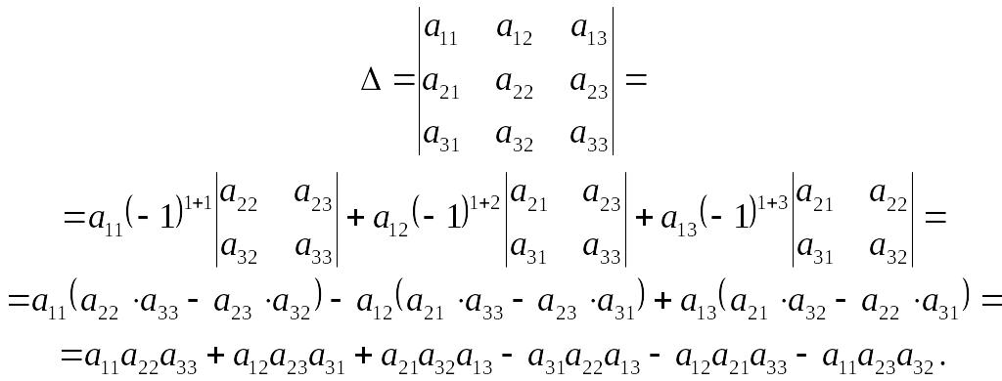Найбільш цікавими є методи знаходження визначника та оберненої матриці. Визначник знаходиться рекурсивно, за допомогою теореми Лапласа, тобто через розклад по першому рядку, поступово зменшуючи порядок визначника. Знову ж таки, завдяки реалізації через відображення при знаходженні визначника більша кількість доданків є нульовими, що дозволяє ефективніше його рахувати.

**Пояснення принципу теореми Лапласа для визначника порядку 3**

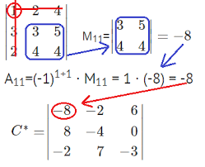Знаходження оберненої матриці відбувається за допомогою алгебраїчних доповнень. Тобто кожен елемент оберненої матриці є результатом ділення свого доповняльного мінора на визначник початкової матриці, помноженої на -1 в степені суми координат елемента. Така реалізація обумовлена досить швидким обчисленням визначників, що було описано вище.

Окрім всього, для кожного методу передбачені обробки помилок при некоректному введенні даних, наприклад, при спробі знайти визначник не квадратної матриці або додати два вектори різної довжини.